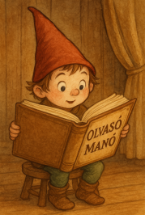**Vakulya Norbert: Makákók! – Kapitányok viadala**

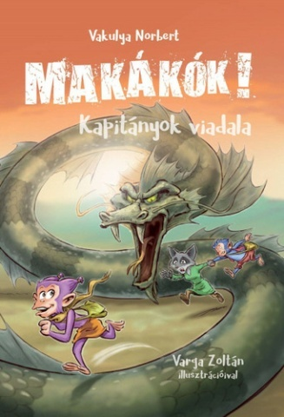

1. Mit reméltek a kalózok, hogy minek az irányába mutat a mágikus iránytű?
2. Főszereplőink haza akarnak jutni, a saját földjükre. Hogy hívják hazájukat, az emlősök kontinensét?
3. Kiktől lopott nevet magának a két makákó?

Neved, e-mail címed:

Iskolád, osztályod:

Lakcímed:

Dátum:…………………………………………………………………………………….